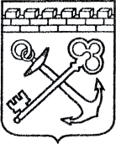
АДМИНИСТРАЦИЯ ЛЕНИНГРАДСКОЙ ОБЛАСТИ
КОМИТЕТ ПО КУЛЬТУРЕ ЛЕНИНГРАДСКОЙ ОБЛАСТИ

ПРИКАЗ

«___»____________2019 г. №___________________
г. Санкт-Петербург

Об установлении границ территории и предмета охраны объекта культурного наследия федерального значения «Могила Кравчинского Дмитрия Михайловича (1857-1918), лесовода» по адресу: Ленинградская область, Тосненский муниципальный район, пос. Лисино-Корпус, гражданское кладбище

В соответствии со ст. ст. 3.1, 9.1, 20, 33 Федерального закона от 25 июня 2002 года № 73-ФЗ «Об объектах культурного наследия (памятниках истории и культуры) народов Российской Федерации», ст. 4 закона Ленинградской области от 25 декабря 2015 года № 140-оз «О государственной охране, сохранении, использовании и популяризации объектов культурного наследия (памятников истории и культуры) народов Российской Федерации, расположенных на территории Ленинградской области», п. 2.2.1. Положения о комитете по культуре Ленинградской области, утвержденного постановлением Правительства Ленинградской области от 24 октября 2017 года № 431, приказываю:
- Установить границы и режим использования территории объекта культурного наследия федерального значения «Могила Кравчинского Дмитрия Михайловича (1857-1918), лесовода» (памятник) по адресу: Ленинградская область, Тосненский муниципальный район, пос. Лисино-Корпус, гражданское кладбище, принятого на государственную охрану Постановлением Совета министров РСФСР от 4 декабря 1974 года № 624, согласно приложению 1 к настоящему приказу.
- Установить предмет охраны объекта культурного наследия федерального значения «Могила Кравчинского Дмитрия Михайловича (1857-1918), лесовода» (памятник) по адресу: Ленинградская область, Тосненский муниципальный район, пос. Лисино-Корпус, гражданское кладбище, согласно приложению 2 к настоящему приказу.
- Отделу по осуществлению полномочий Российской Федерации в сфере объектов культурного наследия департамента государственной охраны, сохранения и использования объектов культурного наследия комитета по культуре Ленинградской области обеспечить:
- внесение соответствующих сведений в Единый государственный реестр объектов культурного наследия (памятников истории и культуры) народов Российской Федерации;
- копию настоящего приказа направить в сроки, установленные действующим законодательством, в федеральный орган исполнительной власти, уполномоченный Правительством Российской Федерации на осуществление государственного кадастрового учета, государственной регистрации прав, ведение Единого государственного реестра недвижимости и предоставление сведений, содержащихся в Едином государственном реестре недвижимости, его территориальные органы.
- Отделу взаимодействия с муниципальными образованиями, информатизации и организационной работы комитета по культуре Ленинградской области обеспечить размещение настоящего приказа на сайте комитета по культуре Ленинградской области в информационно-телекоммуникационной сети «Интернет».
- Контроль за исполнением настоящего приказа возложить на заместителя начальника департамента государственной охраны, сохранения и использования объектов культурного наследия комитета по культуре Ленинградской области.
- Настоящий приказ вступает в силу со дня его официального опубликования.

Председатель комитета по культуре
Ленинградской области В.О. Цой
Согласовано:
Начальник департамента государственной охраны, сохранения и использования объектов культурного наследия комитета по культуре Ленинградской области

____________________________ А.Н. Карлов

Заместитель начальника департамента государственной охраны, сохранения и использования объектов культурного наследия комитета по культуре Ленинградской области

____________________________ Г.Е. Лазарева

Начальник отдела по осуществлению полномочий Российской Федерации департамента государственной охраны, сохранения и использования объектов культурного наследия комитета по культуре Ленинградской области

_____________________________ Н.П. Большакова

Начальник отдела взаимодействия с муниципальными образованиями, информатизации и организационной работы комитета по культуре Ленинградской области

____________________________ Т.П. Павлова

Начальник сектора судебного и административного производства комитета по культуре Ленинградской области

____________________________ Ю.И. Юруть

Ознакомлен:
Заместитель начальника департамента государственной охраны, сохранения и использования объектов культурного наследия комитета по культуре Ленинградской области

____________________________ Г.Е. Лазарева

Начальник отдела взаимодействия с муниципальными образованиями, информатизации и организационной работы комитета по культуре Ленинградской области

_____________________________ Т.П. Павлова

Главный специалист отдела по осуществлению полномочий Российской Федерации в сфере объектов культурного наследия департамента государственной охраны, сохранения и использования объектов культурного наследия комитета по культуре Ленинградской области

____________________________ Н.И. Корнилова

Подготовлено:
Главный специалист отдела по осуществлению полномочий Российской Федерации в сфере
объектов культурного наследия департамента государственной охраны, сохранения
и использования объектов культурного наследия комитета по культуре Ленинградской области

____________________________Н.И.Корнилова
Приложение № 1
к приказу комитета по культуре
Ленинградской области
от «___» _____________2019 г.
№ _________________________

Границы территории объекта культурного наследия федерального значения «Могила Кравчинского Дмитрия Михайловича (1857-1918), лесовода» (памятник) по адресу: Ленинградская область, Тосненский муниципальный район, пос. Лисино-Корпус, гражданское кладбище

1. Текстовое описание границ
Границы территории объекта культурного наследия проходят на восток от точки 1 до точки 2, на юг от точки 2 до точки 3, на запад от точки 3 до точки 4, на север от точки 4 до точки 1.

2. Карта (схема) границ территории объекта культурного наследия федерального значения «Могила Кравчинского Дмитрия Михайловича (1857-1918), лесовода» (памятник) по адресу: Ленинградская область, Тосненский муниципальный район, пос. Лисино-Корпус, гражданское кладбище

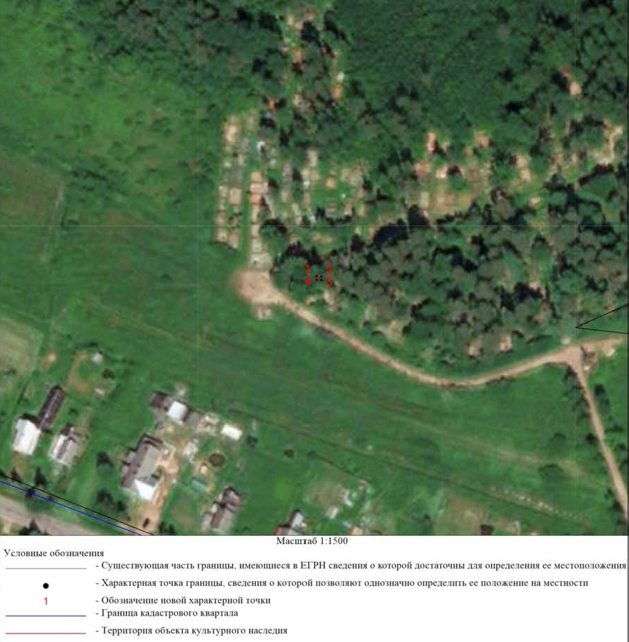
3. Карта (схема) поворотных точек границ территории объекта культурного наследия федерального значения «Могила Кравчинского Дмитрия Михайловича (1857-1918), лесовода» (памятник) по адресу: Ленинградская область, Тосненский муниципальный район, пос. Лисино-Корпус, гражданское кладбище

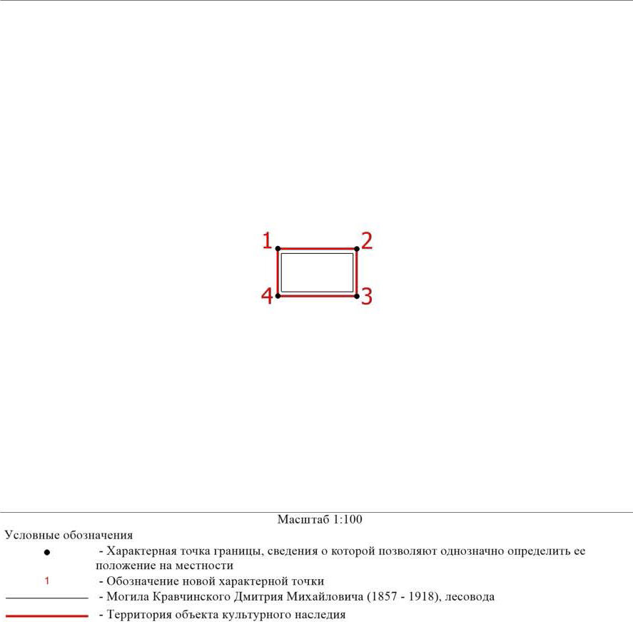

4. Перечень координат поворотных (характерных) точек границ территории объекта культурного наследия федерального значения «Могила Кравчинского Дмитрия Михайловича (1857-1918), лесовода» (памятник) по адресу: Ленинградская область, Тосненский муниципальный район, пос. Лисино-Корпус, гражданское кладбище

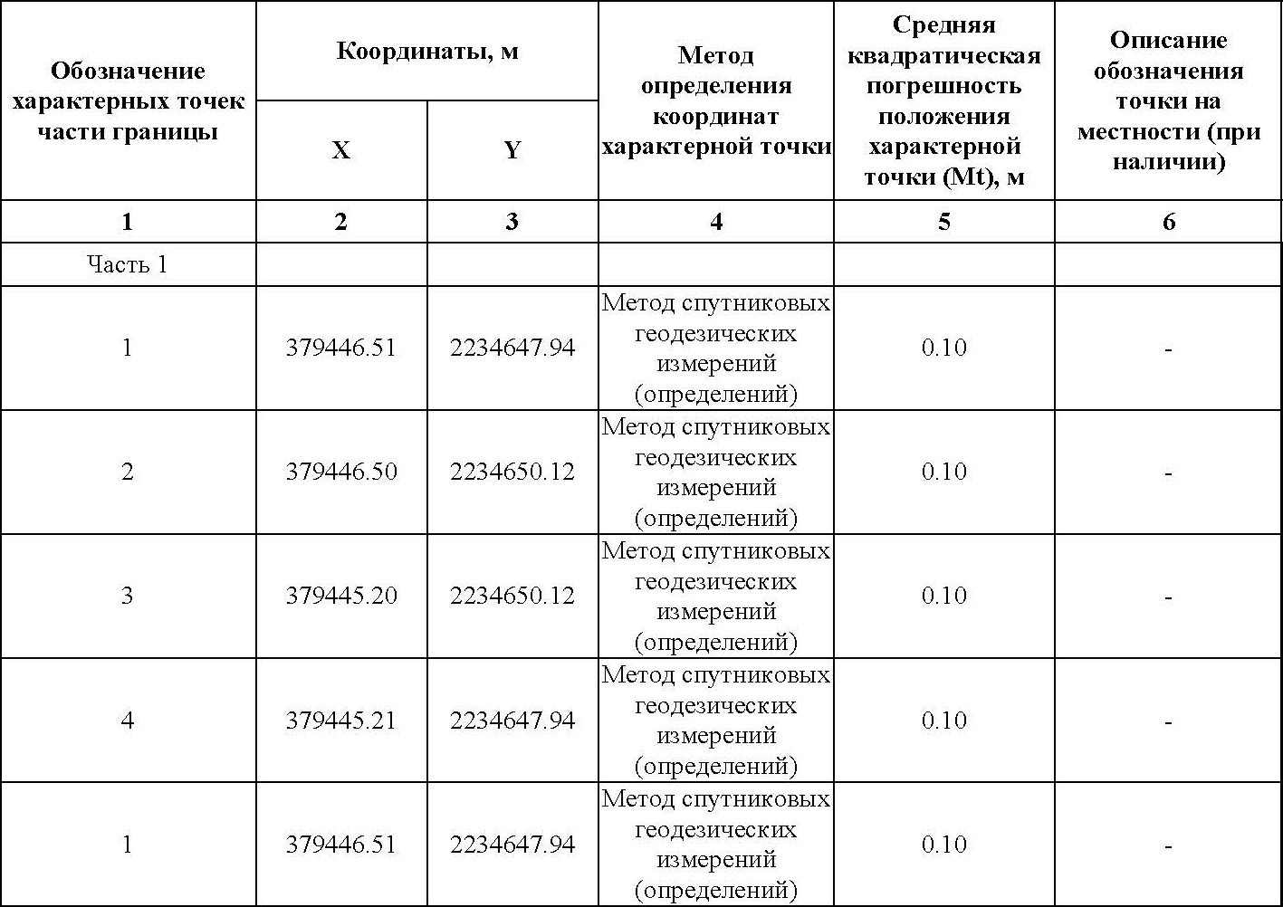

Режим использования территории объекта культурного наследия федерального значения «Могила Кравчинского Дмитрия Михайловича (1857-1918), лесовода» (памятник) по адресу: Ленинградская область, Тосненский муниципальный район, пос. Лисино-Корпус, гражданское кладбище

На территории Памятника разрешается:
- проведение работ по сохранению объекта культурного наследия (меры, направленные на обеспечение физической сохранности и сохранение историко-культурной ценности объекта культурного наследия, предусматривающие консервацию, ремонт, реставрацию, включающие в себя научно-исследовательские, изыскательские, проектные и производственные работы, научное руководство за проведением работ по сохранению объекта культурного наследия, технический и авторский надзор за проведение этих работ);
- реконструкция, ремонт существующих дорог, инженерных коммуникаций, благоустройство, озеленение, установка малых архитектурных форм, иная хозяйственная деятельность (по согласованию с региональным органом охраны объектов культурного наследия), не противоречащая требованиям обеспечения сохранности объекта культурного наследия и позволяющая обеспечить функционирование объекта культурного наследия в современных условиях, обеспечивающая недопущение ухудшения состояния территории объекта культурного наследия.

На территории Памятника запрещается:
- строительство объектов капитального строительства и увеличение объемно-пространственных характеристик существующих на территории памятника объектов капитального строительства; проведение земляных, строительных, мелиоративных и иных работ, за исключением работ по сохранению объекта культурного наследия или его отдельных элементов, сохранению историко-градостроительной или природной среды объекта культурного наследия;
- установка рекламных конструкций, распространение наружной рекламы;
- осуществление любых видов деятельности, ухудшающих экологические условия и гидрологический режим на территории объекта культурного наследия, создающих вибрационные нагрузки динамическим воздействием на грунты в зоне их взаимодействия с объектами культурного наследия

Приложение № 2
к приказу комитета по культуре
Ленинградской области
от «___» _____________ 2019 г.
№ _________________________

Предмет охраны
объекта культурного наследия федерального значения «Могила Кравчинского Дмитрия Михайловича (1857-1918), лесовода» (памятник) по адресу: Ленинградская область, Тосненский муниципальный район, пос. Лисино-Корпус, гражданское кладбище

№  п/п | Виды предмета охраны | Предмет охраны | Фотофиксация
1 | Объемно-пространственное решение территории: | Местоположение в границах территории гражданского кладбища пос. Лисино-Корпус (на юго-западной окраине);  историческое пространственное и архитектурно-композиционное решение.
2 | Объемно-пространственное решение: | Историческое местоположение памятника;  габариты и конфигурация (надгробная плита, над ней установлен памятник) памятника.
3 | Конструктивное  решение: | Надгробная плита: материал – бетон;  пьедестал: состоит из двух элементов, материал – серый шлифованный гранит;  монумент: один объем, материал – серый шлифованный гранит.
4 | Архитектурно-художественное решение: | Исторические габариты и конфигурация надгробной плиты: прямоугольная в плане, трехступенчатая;  исторические габариты и конфигурация пьедестала:  из двух элементов; нижний прямоугольный в плане, невысокий, с трапециевидным завершением; над ним чуть более узкий, прямоугольный в плане, более высокий объем, с трапециевидным завершением;  исторические габариты, конфигурация и форма монумента:  вытянутый объем, сужающийся кверху, с треугольным завершением;  мемориальная надпись: материал, техника исполнения (гравировка, бронзовая краска);  надпись на лицевой стороне монумента:  «Русский ученый-лесовод  лесничий  Лисинского лесничества  Дмитрий Михайлович  Кравчинский 1857 – 1918  От Лисинского лесхоза 1960» | 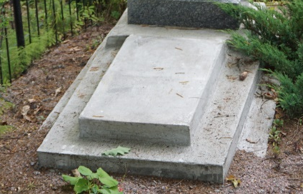

Предмет охраны может быть уточнен при проведении дополнительных научных исследований.

